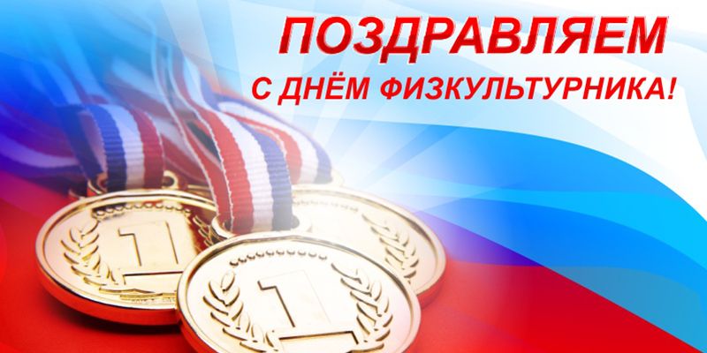

Уважаемые коллеги и любители спорта!
Физическая культура и спорт являются важным фатором в воспитании молодого поколения, за которым наше будущее и славные победы.
Хорошая физическая подготовка, позитивное мышление, здоровый образ жизни каждого из нас- это вклад в будущее здоровье нации.
Сегодня хочется особенно отметить тех кто восхищает нас своим мастерством, силой воли, упорством, стремлением к поставленной цели и красивым победам!
Особые благодарности нашим тренерам, благодаря труду которых стали возможны успехи наших спортсменов во всероссийских и международных соревнованиях, наставникам, которые пробудили любовь к занятиям физической культурой и спортом у молодежи и старшего поколения.
От всей души поздравляем с Днем физкультурника спортсменов, тренеров, организаторов, ветеранов спорта, болельщиков и всех, кому небезразличен спорт.
Желаем крепкогоздоровья, спортивного долголетия, успехов и ярких побед!

